

中华人民共和国国家计量技术规范
JJF XXXX—202X

分析试验用小型搅拌器校准规范
Calibration Specification for Small Stirrers Used in Analysis Testing

（征求意见稿）

20XX-XX-XX发布 20XX-XX-XX实施

国家市场监督管理总局 发布

分析试验用小型搅拌器  校准规范  Calibration Specification for Small Stirrers Used in Analysis Testing | JJF XXXX—20XX

归 口 单 位 ：全国振动冲击转速计量技术委员会
主要起草单位：*******
*******
*******
参加起草单位：*******
*******
*******

本规范委托全国振动冲击转速计量技术委员会负责解释

本规范主要起草人：
（*******）
（*******）
（*******）
参加起草人：
（*******）
（*******）
（*******）

目 录
引 言 （II）
1 范围 （1）
2 引用文件 （1）
3 术语 （1）
4 概述 （1）
5 计量特性 （2）
6 校准条件 （2）
7 校准项目和校准方法 （3）
8 校准结果表达 （5）
9 复校时间间隔 （6）
附录A校准记录格式 （7）
附录B校准证书内页格式 （8）
附录C搅拌器转速校准示值误差测量结果的不确定度评定 （9）
附录D搅拌器温度校准示值误差测量结果的不确定度评定 （12）
附录F磁力驱动式搅拌器转速校准工装 （14）

引 言
JJF 1001-2011《通用计量术语及定义》、JJF 1071-2010《国家计量校准规范编写规则》、JJF 1059.1-2012《测量不确定度评定与表示》共同构成制定本规范的基础性系列规范。
JJG 105-2019《转速表》、JJF 2004-2022《医用离心机》、JJG229-2010《工业铂、铜热电阻》构成支撑本校准规范制定工作的技术性系列标准。
本规范为首次发布。

分析试验用小型搅拌器校准规范

范围
本规范适用于实验室对液体、液固混合等物质进行搅拌操作的分析试验用小型搅拌器（以下简称搅拌器）的校准，包括电机驱动式搅拌器和磁力驱动式搅拌器，搅拌均质机也可参照执行。

引用文件
本规范引用了下列文件：
JJG 105 转速表
JJF2004 医用离心机
JJG229 工业铂、铜热电阻
凡是注日期的引用文件，仅注日期的版本适用于本规范；凡不注日期的引用文件，其最新版本（包括所有的修改单）适用于本规范。

术语
- 搅拌转子 Stirrer bar
磁力驱动式搅拌器的搅拌转子，通常由包裹在塑料或惰性材料（如PTFE）中的磁铁组成，搅拌转子通过磁场驱动旋转，实现液体搅拌。
- 盘面温度 surface temperature
搅拌器加热盘在工作时的表面温度，通过温度控制系统，可设定并维持特定温度，以确保实验或反应在设定的温度范围内进行。
- 溶液温度 solution temperature in the stirrer
搅拌过程中，溶液所达到的温度，通常用搅拌器自带数字温度计测量。

概述
搅拌器按驱动方式可分为：电机驱动式搅拌器和磁力驱动式搅拌器。电机驱动式搅拌器由电机驱动搅拌棒转动而进行搅拌；磁力驱动式搅拌器利用磁场的同性相斥原理，使用磁场推动带磁性的搅拌转子转动而进行搅拌。搅拌器会增配加热温度控制系统。如图 l、图 2所示。
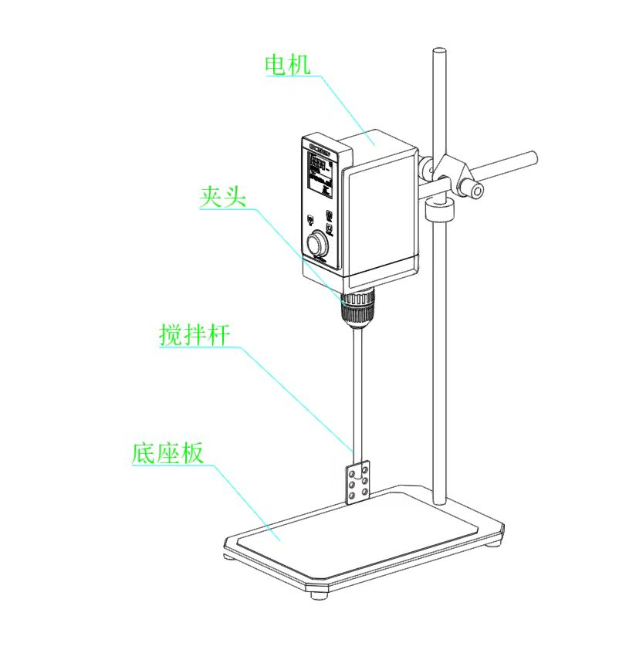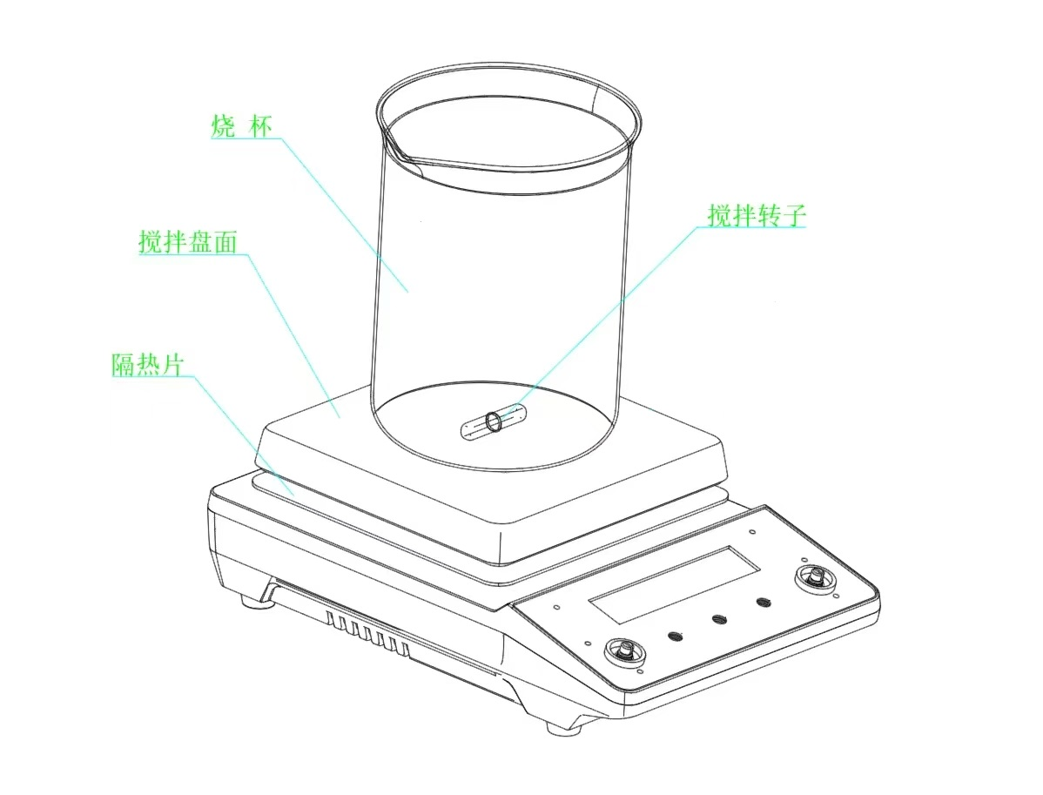
图 1 电机驱动式搅拌器结构示意图 图 2 磁力驱动式搅拌器结构示意图

计量特性
- 转速测量范围：

磁力驱动式搅拌器（30～3000）r/min；电机驱动式搅拌器（30～30000）r/min。
- 转速示值误差：
测量范围  分辨率 | 转速≤500r/min | 转速＞500r/min
1r/min | ±5r/min | ±1%
10r/min | ±10r/min | ±2%
- 转速重复性：不超过示值误差绝对值的1/2。
- 温度测量范围：0℃～550℃。
- 温度示值误差：
测量范围  类别 | 温度≤100℃ | 温度＞100℃
盘面温度 | ±2℃ | ±5%
溶液温度 | ±1℃ | ±2℃
注：溶液温度通过校准搅拌器自带数字温度计得到。
- 溶液温度波动性：不超过示值误差绝对值的1/2。
注：以上指标不是用于合格判据，仅供参考。

校准条件
- 环境条件
- 环境温度：20℃±10℃。
- 环境相对湿度：不大于85%。
- 校准应在周围的振动、冲击、电磁干扰对校准结果无影响的环境下进行。
- 校准设备

校准设备见表1。
表1 校准设备
设备名称 | 主要技术指标
转速测量仪表 | 测量范围：（30～30000）r/min；最大允许误差:±0.1%
标准温度计 | 测量范围：0℃～100℃，最大允许误差: ±0.2℃;  测量范围：＞100℃，最大允许误差: ±0.5℃;
干体式温度校准器 | 测量范围：0℃～600℃；均匀性≤0.5℃；  波动度≤0.2℃/10min
注：溶液温度＞100℃时，为安全可采用干体式温度校准器配合标准温度计进行校准。

校准项目和校准方法
- 校准项目
校准项目 | 搅拌器  （有加热温度控制系统） | 搅拌器  （无加热温度控制系统）
转速示值误差 | + | +
转速重复性 | + | +
盘面温度 | + | -
溶液温度 | + | -
溶液温度波动性 | + | -
注：按搅拌器实际功能测量盘面温度和溶液温度
- 校准前检查
磁力驱动式搅拌器搅拌转子磁性检查：将磁力搅拌器开启至最大转速，记录转速值；将含有搅拌转子和正常搅拌容量水的容器放置在磁力搅拌器上，再开启至最大转速，转速值应无明显降低。
- 转速示值误差
- 电机驱动式搅拌器转速示值误差
电机驱动式搅拌器校准点一般选取10%、50%、100%三个点，将电机驱动式搅拌器的主轴转速设置到需要校准的转速，将反光纸贴在主轴上，用转速测量仪表测量其主轴转速，并记录转速测量仪表转速示值，按照公式（1）或（2）计算计算各校准点示值误差。
- 磁力驱动式搅拌器转速示值误差
对于采用搅拌转子的磁力驱动式搅拌器，由于用转速测量仪表无法直接测量放置在溶液中的搅拌转子转速，可以采用附录F的工装进行校准。调节调速钮，稳定10s，观察搅拌转子转动情况，待转子转动平稳后读取实测值，校准点一般选取10%、50%、100%三个点， 每一校准点重复测量3次，按公式（1）或（2）计算各校准点示值误差。
- 转速示值误差计算公式
（1）
（2）
式中：－ 第校准点，转速示值误差，r/min；
$E_{i}$ － 第校准点，转速示值误差，%；
$n_{i}$ － 第校准点，转速设定值，r/min；
$\overline{n_{0i}}$－ 第校准点，转速测量仪表的实测平均值，r/min。
- 转速重复性
根据7.3得到的测量值，按公式（3）或（4）计算各校准点重复性；
（3）
（4）
式中：－第校准点，转速sizh重复性，r/min；
$R_{i}$－第校准点，转速的重复性，%；
$n_{i\text{max}}$－第校准点，转速测量仪表实测值中的最大值，r/min；
$n_{i\text{min}}$－第校准点，转速测量仪表实测值中的最小值，r/min。
- 温度示值误差
- 盘面温度
搅拌器设定到常用温度点，启动加热开关，等加热盘温度达到设定温度值时，用标准温度计测量加热盘中心位置处的表面温度，分别记录设定显示值和标准温度计示值，进行三次测量，取三次测量的平均值为测量结果，按公式（5）或（6）计算示值误差。
- 溶液温度
将装有溶液的容器放置在搅拌器加热盘上，搅拌器自带数字温度计探头和标准温度计一起放入容器内，启动加热开关，等搅拌器自带数字温度计显示值达到设定温度值时，分别记录搅拌器自带数字温度计显示值和标准温度计示值，进行三次测量，取三次测量的平均值为为测量结果，按公式（5）或（6）计算示值误差。如溶液温度＞100℃时，可采用搅拌器自带数字温度计探头和标准温度计一起放入干体式温度校准器进行校准。溶液温度校准可与盘面温度校准同时进行。
- 温度示值误差计算公式；
（5）
（6）
式中：－ 第校准点，温度示值误差，℃；
－ 第校准点，温度示值误差，%；
－ 第校准点，温度设定值，℃；
－ 第校准点，标准温度计的实测平均值，℃。
- 溶液温度波动性
根据7.6得到的测量值，按公式（7）计算各校准点温度波动性；
（7）
式中： － 第校准点，溶液温度的波动性，℃；
－ 第校准点，标准温度计实测值中的最大值，℃；
－ 第校准点，标准温度计实测值中的最小值，℃。

校准结果表达
经校准后的搅拌器应出具校准证书，校准结果应在校准证书上反映，校准证书应至少包括以下信息：
- 标题：“校准记录与报告”；
- 实验室名称和地址；
- 进行校准的地点（如果与实验室的地点不同）；
- 委托单位的名称；
- 校准所依据的技术规范，包括名称及代号；
- 校准环境的描述；
- 校准报告签发人、校准人的签名或等效标识，以及签发日期；
- 未经实验室书面批准，不得部分复制报告的声明。

复校时间间隔
建议复校时间间隔为1年。
由于复校时间间隔的长短是由仪器的使用情况、使用者、仪器本身质量等诸因素所决定的，因此，送校单位可根据实际使用情况 自主决定复校时间间隔。

附录A
校准记录格式
（推荐性格式）
表A.1 搅拌器校准记录
送校单位信息 | 送校单位 |  |  |  |  | 联系地址
被校仪器信息 | 仪器名称 |  |  |  |  | 型号规格
 | 制造厂商 |  |  |  |  | 生产日期 |  |  |  |  |  |  |  | 出厂编号
标准器  信息 | 标准器名称 |  | 编号 |  | 准确度（或示值误差） |  |  |  |  |  |  | 合格证书号 |  |  |  | 合格有效期
校准信息 | 校准地点 |  |  |  |  |  | 校准员 |  |  |  |  |  | 核验员
校准信息 | 校准日期 |  |  |  |  |  | 温度 |  |  |  |  |  | 相对湿度
示值误差及重复性
设定值（r/min） |  | 转速实测值（r/min） |  |  |  |  |  |  |  |  |  |  |  |  | 示值误差（ ） |  |  | 示值重复性（ ）
 |  | 1 |  | 2 |  |  |  | 3 |  |  | 平均值 |  |  |  |  |  |  | 示值重复性（ ）
设定值（℃） |  | 盘面温度实测值（℃） |  |  |  |  |  |  |  |  |  |  |  |  | 示值误差  （℃）
 |  | 1 |  | 2 |  |  |  | 3 |  |  | 平均值
设定值（℃） |  | 溶液温度实测值（℃） |  |  |  |  |  |  |  |  |  |  |  |  | 示值误差  （℃） |  |  | 温度波动性（℃）
 |  | 1 |  | 2 |  |  |  | 3 |  |  | 平均值 |  |  |  |  |  |  | 温度波动性（℃）
测量不确定度
注：本校准记录允许根据校准单位技术管理要求，作适当修改。

附录B
校准证书内页格式
（推荐性格式）
设定值（r/min） | 转速实测值示值误差（ ） | 转速重复性（ ）
设定值（℃） | 盘面温度实测值示值误差（℃）
设定值（℃） | 溶液温度实测值示值误差（℃） | 温度波动性（℃）
测量不确定度

附录C
搅拌器转速校准示值误差测量结果的不确定度评定
C.1测量模型
校准磁力驱动式搅拌器时，当磁力驱动式搅拌器转速稳定时，读取校准装置相应实测值，按下列公式计算转速示值误差（搅拌器设定值$c_{1}$、搅拌器校准装置输出标准转速值$c_{1}$为输入量，转速示值误差$c_{1}$为输出量的测量模型）。
$c_{1}$=$c_{1}$=$c_{1}$ - 1 (C.1)
式中：$c_{1}$ － 转速示值误差；
$c_{1}$ － 第 $c_{1}$ 校准点，搅拌器设定值，$c_{1}$；
$c_{1}$－ 第 $c_{1}$ 校准点，校准装置的标准转速，$c_{1}$ 。
因为各分量$c_{1}$、$c_{1}$互不相关，由不确定度传播律：
$c_{1}$ = $c_{1}$ × $c_{1}$ + $c_{1}$ × $c_{1}$ (C.2)
其中：$c_{1}$ = $\frac{∂δ}{∂n}$ = $\frac{1}{n_{0}}$ ($r\text{/min}$)
$c_{2}$ = $\frac{∂δ}{∂n_{0}}$ = －$\frac{n}{n_{0}^{2}}$ ($r\text{/min}$)
故：
${\left(\frac{1}{n_{0}}\right)}^{2}$ = ${\left(\frac{1}{n_{0}}\right)}^{2}$ × $u\left(n_{0}\right)$ + $u\left(n_{0}\right)$ × $u\left(n_{0}\right)$ (C.3)
C.2 输入量的标准不确定度评定
（1）被校搅拌器转速示值（测量结果重复性）的标准不确定度评定
被校搅拌器$u\left(n_{0}\right)$估计值的不确定度主要来源于搅拌器的测量结果重复性及数显仪器的示值量化误差。测量结果重复性可以通过连续测量得到的测量列，采用A类方法进行评定。
在搅拌器校准装置及被校搅拌器正常工况条件下，当设定转速值为1000 r/min时，读取校准装置相应示值。等精度重复测量10次，测量数据：1010.5r/min、1007.2r/min、1004.5r/min、1013.2 r/min、1006.2r/min、1014.1r/min、1012.6r/min、1007.3r/min、1008.5r/min、1012.5r/min。
单次实验标准差$u\left(n_{0}\right)$
$u\left(n_{0}\right)$ = $u\left(n_{0}\right)$ = 3.35 (r/min) (C.4)
实际测量时，在重复条件下连续测量3次，以3次测量的算术平均值作为测量结果，则可得标准不确定度为
$u_{1}\left(n\right)$ = $u\left(n_{0}\right)$/$u\left(n_{0}\right)$ = 1.93(r/min) (C.5)
（2）被校搅拌器转速示值（数显量化误差）的标准不确定度评定
数显式搅拌器的分辩力为1 r/min，其量化误差以等概率分布（矩形分布）落在宽度为（1 r/min）/ 2 = 0.5 r/min的区间内。考虑其引入的标准不确定度为
$u_{2}\left(n\right)$ =（0.5 r/min）/$u\left(n_{0}\right)$ = 0.29 (r/min) (D.6)
（3）搅拌器校准装置指示值$u\left(n_{0}\right)$估计值的标准不确定度评定
搅拌器校准装置示值允许误差为± 0.1 %，在标准转速值为1000 r/min时，可能引起的误差值为1000 r/min× 0.1 % = 1r/min。按正态分布计，则引入的标准不确定度
$u\left(n_{0}\right)$ =（1r/min）/$\sqrt{3}$ = 0.58 (r/min) (C.6)
C.3 输出量的标准不确定度分量一览表
序号 | 输入量估计值的标准不确定度评定 |  |  | 输出量估计值的标准不确定度分量
序号 | 来源 | 符号 | 数值 | 符号 | 灵敏系数$c_{i}$ | |$c_{i}$|×$u\left(x\right)$
1 | 测量结果重复性 | $$u_{1}\left(n\right)$$ | 1.93r/min | $$u_{A}$$ | $$1/n_{0}$$ | 0.19%
2 | 数显量化误差 | $$u_{2}\left(n\right)$$ | 0.29r/min | $$u_{1}$$ | $$1/n_{0}$$ | 0.03%
3 | 校准装置准确性 | $$u\left(n_{0}\right)$$ | 0.58r/min | $$u_{2}$$ | －$n/n_{0}^{2}$ | 0.06%
注：计算中$n_{0}$为1000 r/min、$n$为10次测量值之平均值1009.7r/min。
C.4 合成标准不确定度的计算
由于各标准不确定度分量相互无关，故合成标准不确定度为
$u_{c}\left(δ\right)$=$\sqrt{u_{A^{2}}+u_{1^{2}}+u_{2^{2}}}$=0.2% (C.7)
C.5 扩展不确定度的计算
取包含因子$k$= 2
U_{rel} = $T_{\text{SD}}$ ×$T_{\text{XS}}$ = 2 × 0.2% = 0.4% (C.8)
C.6 测量不确定度的报告
由上述分析得到：
转速示值误差的相对扩展不确定度为：
U_{rel} = 0.4%，$Δt$= 2 (C.9)

附录D
搅拌器温度校准示值误差测量结果的不确定度评定
D.1测量模型
当搅拌器温度稳定时，读取温度测量装置相应示值，按下列公式计算温度示值误差（搅拌器设定值$T_{\text{SD}}$、温度测量装置标准值$T_{\text{XS}}$为输入量，温度示值误差$Δt$为输出量的测量模型）。
$Δt=T_{\text{SD}}−T_{\text{XS}}$ (D.1)
式中：$Δt$ － 温度示值误差；
$T_{\text{SD}}$－搅拌器温度设定值，℃；
$T_{\text{XS}}$－温度测量装置的显示温度值，℃；
因为各分量$T_{\text{SD}}$、$T_{\text{XS}}$互不相关，由不确定度传播律：
$u_{c}(Δt)^{2}$=$c_{1^{2}}u^{2}(T_{\text{SD}})+c_{2^{2}}u^{2}(T_{\text{XS}})$ (D.2)
式中：$c_{1}$=1；$c_{2}$=-1。
D.2 输入量的标准不确定度评定
（1）测量结果重复性的标准不确定度评定$u_{1}$
测量结果重复性可以通过连续测量得到的测量列，采用A类方法进行评定。
当设定温度值为60℃时，读取温度测量装置相应示值。重复测量10次，测量数据：61.2℃、60.6℃、60.8℃、61.4℃、61.3℃、60.5℃、60.9℃、61.6℃、61.2℃、61.5℃。
单次实验标准差$s\left(t\right)$
$s\left(t\right)$= $u\left(n_{0}\right)$= 0.38℃ (D.3)
实际测量时，在重复条件下连续测量3次，以3次测量的算术平均值作为测量结果，则可得标准不确定度为
$u_{1}$=$s\left(t\right)$/$u\left(n_{0}\right)$ = 0.22℃ (D.4)
（2）测量标准修正值引入的标准不确定度分量$u_{2}$
60℃时，温度测量装置修正值的扩展不确定度为0.1℃，k=2,则$u_{2}$=0.05℃
（3）测量标准的分辨率引入的标准不确定度分量$u_{3}$
温度测量装置的分辨率为0.1℃，取半宽为0.05℃，按均匀分布处理，则：
$u_{3}=\frac{0\text{.}\text{05}}{\sqrt{3}}$=0.03℃ (D.5)
由于测量重复性和温度测量装置分辨率引入的分量相互关联，故只取大者$u_{1}$。
$u(T_{\text{XS}})=\sqrt{u_{1^{2}}+u_{2^{2}}}$=0.23℃ (D.6)
（4）搅拌器温度给定引入的标准不确定度分量$u_{4}$
以某型搅拌器为例，由计量部门的校准证书得到，其温度测量不确定度为1.4℃，k= 2。按B类评定，假设为均匀分布，则引入的标准不确定度
$u_{4}=\frac{1\text{.}4}{2\sqrt{3}}$= 0.4℃ (D.7)
则$u(T_{\text{SD}})=u_{4}=0\text{.}4$℃
D.3 合成标准不确定度的计算
由于各标准不确定度分量相互无关，故合成标准不确定度为
$u_{c}\left(Δt\right)$=$\sqrt{(\left|c_{1}\right|×u(T_{\text{SD}}))^{2}+(\left|c_{2}\right|×u(T_{\text{XS}}))^{2}}$=$\sqrt{{\left(0\text{.}4\right)}^{2}+{\left(0\text{.}\text{23}\right)}^{2}}$=0.46℃ (D.8)
D.4 扩展不确定度的计算
取包含因子$k$= 2
U= $k$×$u_{c}\left(Δt\right)$ = 2 × 0.46 = 0.92℃ (D.9)
D.5 测量不确定度的报告
由上述分析得到：
温度示值误差的相对扩展不确定度为：
U= 0.92℃ ，= 2 (D.10)

附录F
磁力驱动式搅拌器转速校准工装
1、磁力驱动式搅拌器转速校准工装
校准工装包括容器、搅拌子、搅拌子输出轴、反光贴纸。磁力驱动式搅拌器的工作原理是通过旋转的磁场带动容器内的搅拌子转动，从而使容器内的液体搅拌，并通过搅拌子输出轴使反光贴纸同步转动，便于转速测量仪表测定出磁力驱动式搅拌器的转速。
2、磁力驱动式搅拌器转速校准工装示意图

